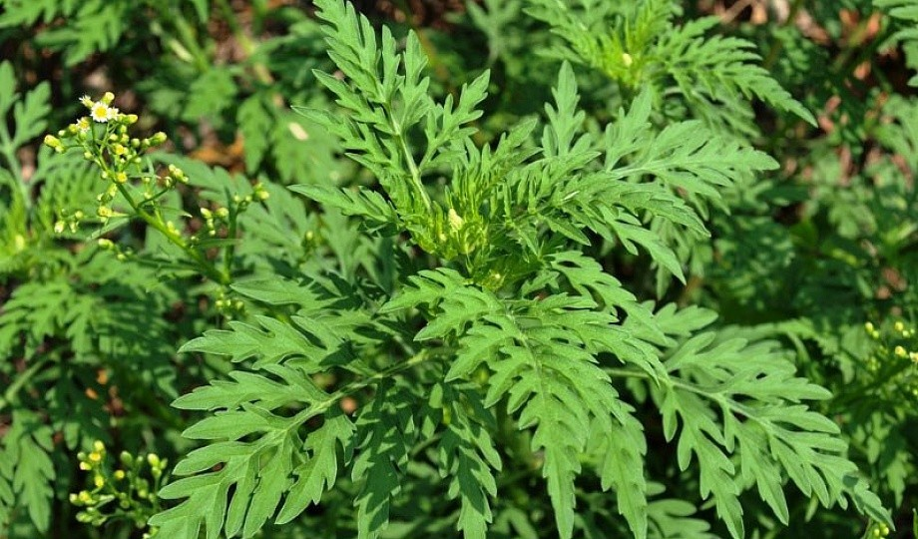
Амброзия полыннолистная — злейший враг здоровья человека. Это растение выделяет ряд эфирных масел, которые вызывают сильнейшие головные боли и скачки артериального давления. Пыльца амброзии сильнейший аллерген, она разносится с ветром на десятки километров, поднимаясь в высоту до 5000 метров. В период цветения амброзии у людей наблюдаются вспышки бронхиальной астмы, а также массовое аллергическое заболевание амброзийный поллиноз со следующими симптомами: повышение температуры, слезотечение, конъюнктивит, ухудшение зрения, в тяжелых случаях – отек легких. Лечение таких заболеваний очень нелегкое и продолжительное. Ежегодно возрастает количество людей, заболевших поллинозом, и самое страшное, что 32 % из них составляют дети. Установлено, что аллергены содержатся также в семенах и листьях амброзии. Они могут вызывать у людей дерматиты.
Меры борьбы. С амброзией полыннолистной необходимо бороться до начала ее цветения, учитывая биологические особенности данного сорняка. Наиболее эффективным методом борьбы в настоящее время является удаление ее с корнем. Скашивание, как метод борьбы с амброзией полыннолистной, малоэффективен, так как она отрастает, давая при этом от 5 до 15 новых побегов. В связи с этим данный прием необходимо проводить многократно по мере отрастания побегов, таким образом возможно удастся предупредить цветение амброзии.
На посевах с/х культур агротехнические меры борьбы имеют решающее значение для ликвидации амброзии полыннолистной. Они включают в себя правильное чередование культур в севообороте, обработку почвы, уход за посевами. Хорошо очищает поля от амброзии бессменный (2-3 года) посев озимых зерновых с предшествующей полупаровой обработкой поля. Посевы поздно убираемых пропашных культур – основные источники повторного засорения полей амброзией и поэтому требуют тщательного ухода. Здесь важно своевременно применять весь комплекс агротехнических мероприятий в сочетании с химическими мерами борьбы, а при необходимости и ручную прополку. Против амброзии полыннолистной эффективны гербициды, рекомендованные для борьбы с однолетними двудольными сорняками, применение которых регламентируется «Государственным каталогом (списком) пестицидов и агрохимикатов, разрешенных к применению на территории Российской Федерации».
Мероприятия, направленные на борьбу с амброзией полыннолистной необходимо проводить своевременно, не допуская ее массового цветения, созревания семян и вторичного заражения земельных участков.
Организациям и индивидуальным предпринимателям, имеющим земельные участки, а также жителям Саркеловского сельского поселения, необходимо незамедлительно принять меры по борьбе с амброзией.
Кроме того, в соответствии с ч.2 ст.11 Федерального закона от 15 июля 2000 года № 99-ФЗ «О карантине растений» и ч.4 ст.20 Федерального закона от 21 июля 2014 года № 206-ФЗ «О карантине растений» - мероприятия по выявлению карантинных объектов, борьбе с ними, локализации и ликвидации их очагов осуществляются за счет средств и силами землевладельцев (землепользователей).
Общественное сознание должно прийти к пониманию того, что люди, допустившие произрастание амброзии, наносят непоправимый вред здоровью всего общества и в том числе своим детям и внукам.
За нарушение правил борьбы с карантинными объектами предусмотрена административная ответственность. Согласно ст.5.1 Областного закона «Об административных правонарушениях» от 25.10.2002г. № 273-ЗС на граждан налагается штраф в размере от 300 до 3000 рублей, на должностных лиц - от 8000 до 30000 рублей, на юридических лиц - от 25000 до 70000 рублей.
Однако не следует надеяться, что штрафы смогут решить проблему. Только неравнодушное отношение и участие каждого в уничтожении амброзии помогут искоренить вредоносный сорняк.
Призываем руководителей предприятий, организаций, индивидуальных предпринимателей, фермеров и всех жителей Саркеловского сельского поселения применять все возможные меры по уничтожению амброзии на собственных и арендованных землях. Необходимо помнить, что только повсеместная и эффективная борьба с карантинным сорняком амброзией полыннолистной способствует восстановлению плодородия сельскохозяйственных земель и снижению числа аллергических заболеваний людей.

